Nature protéique des enzymes et spécificité |  | TP 8

Une enzyme est capable de catalyser une réaction chimique en ayant une action précise sur un substrat précis, l’enzyme reste intacte à la fin de la réaction.
Les conditions d’action d’une enzyme et la vitesse de la réaction enzymatique dépendent de plusieurs paramètres
( voir TP7)
Une enzyme est une molécule biologique qui appartient à une catégorie chimique, qui possède aussi une structure spatiale et qui a un mode d'action sur son substrat

Nous allons montrer que le fonctionnement des enzymes est en lien avec leur structure tridimensionnelle.

I- Mise en évidence de la spécificité des enzymes
1 - A partir du matériel mis à disposition dans la liste ci-dessous, élaborer un protocole permettant de montrer qu’une enzyme ne peut agir que sur un substrat donné.

Matériel : solution d’amidon à 6g/L, solution de glycogène à 6g/L, 1mL de solution d’amylase, bain marie à 37°C et bain-marie à 75°C, liqueur de Fehling, chronomètre, tubes à essai
Remarque : Comme l’amidon, le glycogène est un polymère de glucose mais dont les liaisons entre les molécules de glucose ne sont pas les mêmes que celles présentes dans les molécules d’amidon.

2 - Présenter les résultats ( voir annexe résultats ) et interpréter les.

II- Spécificité et structure tridimensionnelle de l’enzyme.
On cherche à comprendre, par visualisation de molécules en 3D, pourquoi l’amylase modifiée a une activité très faible.

3 - Regarder les documents de la Ressource 1, puis faites l’activité suivante : Afficher le logiciel Libmol, à ouvrir sur internet. (Voir fiche technique en annexe). En utilisant les fonctionnalités de Libmol, ouvrir en les recherchant :

- l’amylase humaine en complexe avec des molécules d’amidon
- Sur internet, rechercher le logiciel Libmol. Ouvrir une amylase fonctionnelle présente sur la clé ( asf.pdb dans TP8). Cliquer sur « Commandes « Puis « Protéines » Puis « Rubans. Vous pouvez voir l’amylase, qui est protéique, sous la forme de rubans.
- Toujours dans commandes, sélectionner « Glucides », puis « Sphères », « palette » et choisissez une couleur. Vous avez mis en évidence une structure glucidique : l’amidon. Vous pouvez faire tourner la molécule avec la souris afin de mieux visualiser la liaison Enzyme/Substrat.
- Mettre en évidence les acides aminés du site actif : Pour cela, utiliser les ressources 1&2 afin de retrouver les acides aminés spécifiques du site actif. Aller dans « Séquence », cliquer sur « aucun » puis sélectionner les bons Acides aminés dans le menu déroulant. Cliquer sur « Boules et bâtonnets », choisir une autre couleur. Les acides aminés sont ainsi localisés.
- Pour mettre en évidence la différence entre amylase fonctionnelle et non fonctionnelle, désélectionner les 3 acides aminés dans la liste déroulante puis sélectionner l’acide aminé qui diffère entre les 2 amylases, faites le apparaitre en sphères colorées ( dans une autre couleur)
• Appeler l’enseignant pour montrer votre résultat à l’écran.
- l’amylase humaine non fonctionnelle
- Faire de même avec le fichier asp.pdb dans TP8. Attention à choisir le bon acide aminé lors de la dernière étape
• Appeler l’enseignant pour montrer vos résultats à l’écran.
4 – Demander les modélisations moléculaires en 3D, légender et titrer les.

5 - A partir de l’exploitation de vos résultats et du document 3, expliquer pourquoi l’amylase modifiée a une activité réduite. Et analyser les documents de la ressource 2

III- Mise en évidence de la relation entre structure tridimensionnelle de l’enzyme et les conditions du milieu
6 - En utilisant le logiciel diastase2, mettre en évidence l’action des conditions du milieu Ph et Température, puis expliquer cette action à partir de vos interprétations précédentes.
Ressource 1 :
Les liaisons entre acides aminés provoquent un repliement de la chaîne
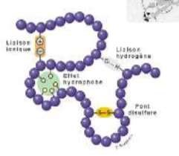
Document 1 : Mode d’action des enzymes
Pont disulfure
Liaison Hydrogène
Liaison ionique
Pour catalyser la réaction, l’enzyme doit rentrer en contact avec la molécule de substrat pour former un complexe enzyme-substrat.
Cette liaison avec la molécule de substrat conduit à la libération des produits de la réaction.
Ce contact s’établit au niveau du site actif, qui est une zone particulière de l’enzyme, complémentaire de forme de la molécule de substrat.
Des études de biologie moléculaire ont déterminé que seuls certains acides aminés du site actif, assurent une liaison temporaire avec le substrat spécifique pour permettre le déroulement de la réaction.

Document 2 : Représentation schématique du site actif de l’amylase et des acides aminés assurant une liaison temporaire avec l’amidon.

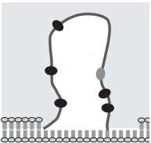
197

Les numéros correspondent à la position des acides aminés
du site actif dans la protéine
300
233
Libmol est un logiciel permettant la visualisation des molécules en 3D
https://libmol.org/

Document 3 : Modification des acides aminés de l’amylase et effet sur sa spécificité

L'amylase salivaire humaine existe sous différentes formes variantes.
Il existe une forme qui présente une seule différence avec la forme normale : l’acide aminé 58 est une alanine au lieu d’être un tryptophane. L’activité des deux enzymes ainsi que la structure 3D des sites actifs sont connues.
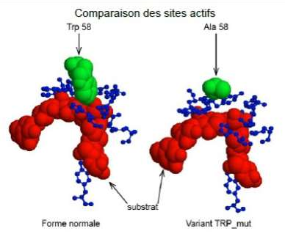
Activité de deux variants de l’amylase salivaire humaine
Variant enzymatique | Activité des enzymes  (hydrolyse d’amidon en  U.mg⁻ ¹ d’enzyme)
Amylase salivaire normale | 66212
Amylase salivaire modifiée | 350

Ressource 2 :

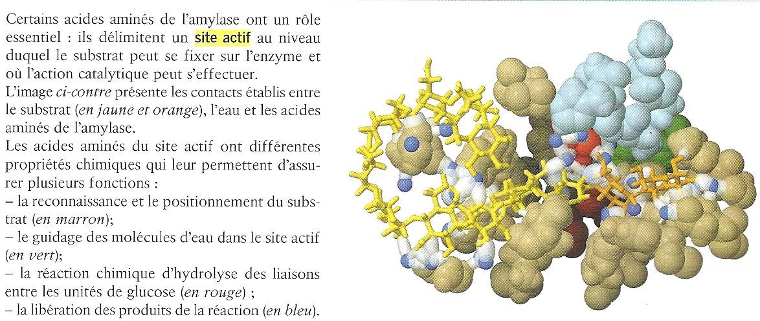
Document 1

:
Le site actif d’une enzyme

Document 2 : L'importance de certains acides aminés dans l’activité catalytique d’une enzyme

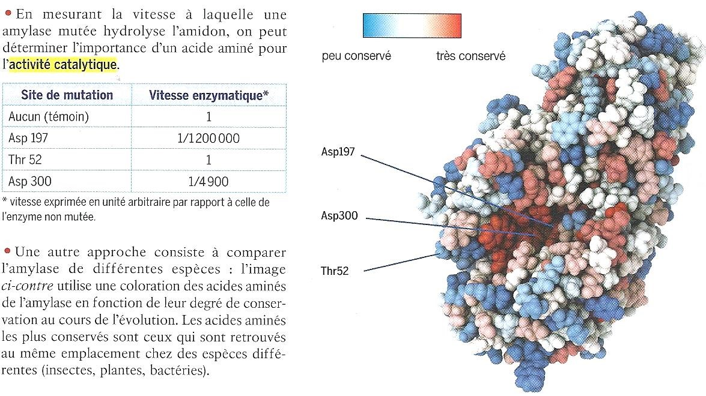

Annexe « Résultats » :

- En présence de liqueur de Fehling, la solution d’amidon/amylase donne un précipité rouge brique.

- En présence de liqueur de Fehling, la solution de glycogène/amylase ne donne pas un précipité rouge brique

Annexe : Libmol

